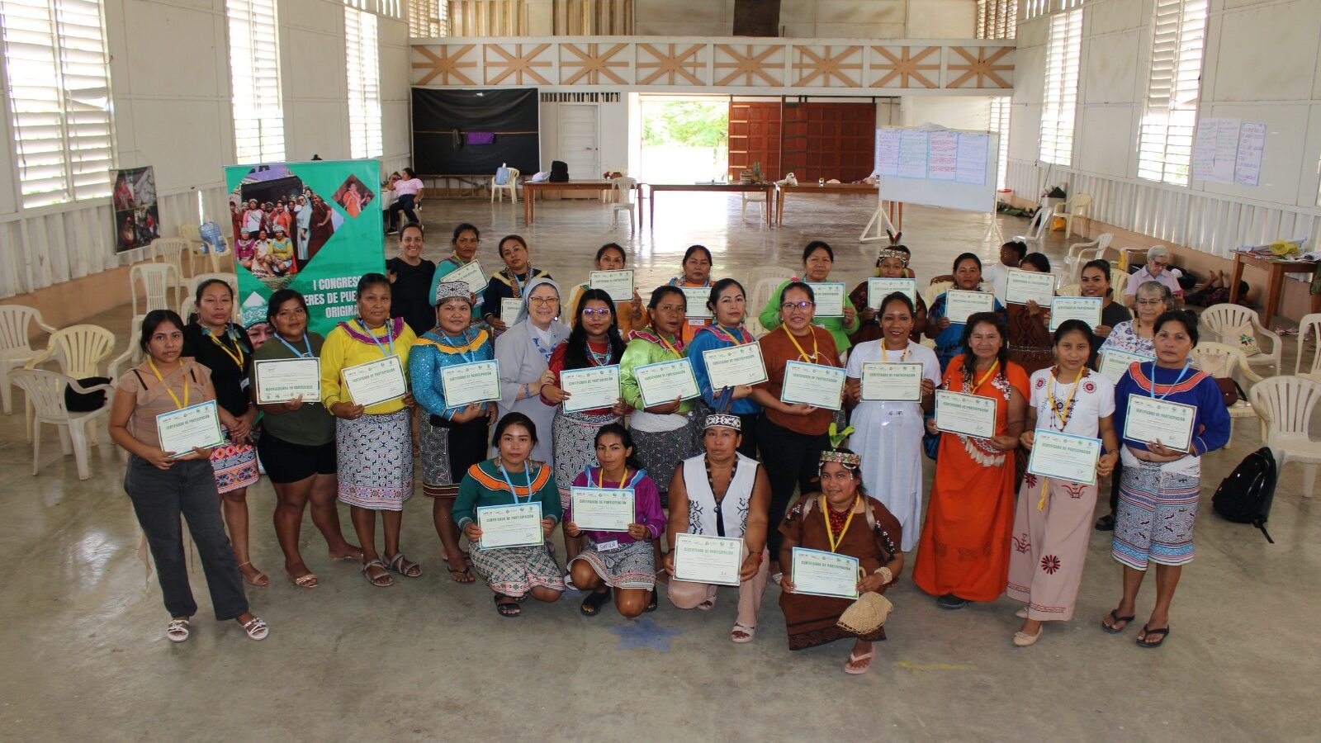
Lideresas y defensoras de diversos pueblos originarios se reunieron para exigir protección de sus territorios, participación política y garantías para las mujeres defensoras de la Amazonía. Con mística ancestral y una firme defensa de la vida y los territorios amazónicos, mujeres indígenas de distintos pueblos originarios participaron los días 8 y 9 de mayo en el Primer Congreso de Mujeres de Pueblos Originarios, Defensoras de la Casa Común, realizado en la ciudad de Pucallpa.
Por: Equipo de Comunicaciones REPAM Perú – CAAAP
El encuentro reunió a lideresas, sabias, artesanas y defensoras de los pueblos Shipibo-Konibo, Asháninka, Yanesha, Kakataibo, Yine y Kukama Kukamiria, quienes compartieron experiencias, preocupaciones y propuestas frente a las múltiples amenazas que enfrenta la Amazonía y quienes la defienden. El congreso fue organizado por CAAAP y REPAM Perú, en articulación con ORAU y el Vicariato Apostólico de Pucallpa, con el apoyo de CAFOD. Durante las jornadas se abordaron temas vinculados a la defensa del territorio, los derechos colectivos de los pueblos indígenas, la participación política de las mujeres, la crisis climática y el cuidado integral de la Casa Común. También se desarrollaron espacios de reflexión espiritual inspirados en los saberes ancestrales y en documentos como Querida Amazonía y Laudato Si’.
“El Congreso permitió fortalecer la articulación entre mujeres de pueblos originarios de diversos territorios amazónicos”, señaló la Hna. Ana María Palomino mml, integrante del equipo organizador y parte del equipo del CAAAP y la REPAM Perú. Asimismo, destacó que estos espacios contribuyen a visibilizar el rol fundamental de las mujeres indígenas como guardianas de los bosques, los ríos, la cultura y la espiritualidad de sus pueblos. Como resultado del encuentro, las participantes emitieron el pronunciamiento “Voces de la Amazonía en defensa del territorio”, en el que exigieron al Estado peruano la titulación urgente de comunidades nativas, la protección efectiva de defensoras indígenas y acciones concretas frente al avance de economías ilegales, la trata de personas y la tala ilegal.
En el documento también denunciaron el hostigamiento, la criminalización y los asesinatos de líderes y lideresas indígenas en la Amazonía, además de reclamar una participación efectiva de las mujeres indígenas en los espacios de toma de decisiones sobre sus territorios y recursos naturales. “El territorio no es solo tierra; es nuestra madre, nuestra identidad, nuestra farmacia y nuestro sustento”, señalaron las participantes en el pronunciamiento colectivo, reafirmando su compromiso con la defensa de la vida y de la Amazonía.
El congreso concluyó con un llamado a las autoridades y a la sociedad en general para reconocer el aporte de las mujeres indígenas en la protección de la biodiversidad, los derechos humanos y la construcción de un futuro sostenible para los pueblos amazónicos.

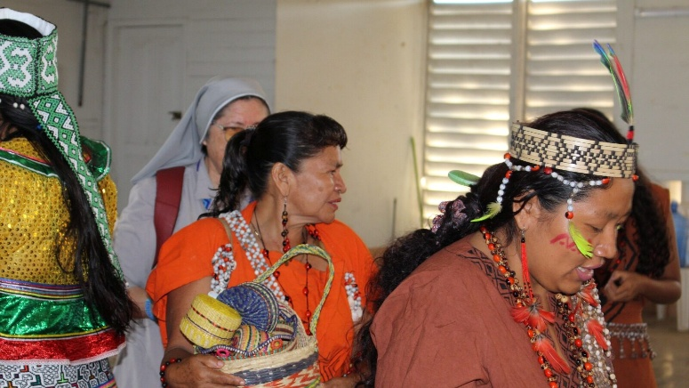
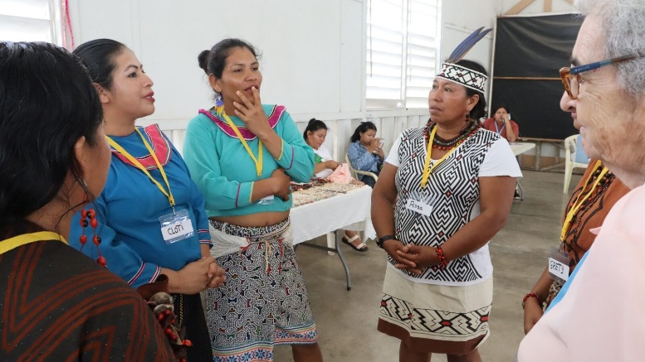
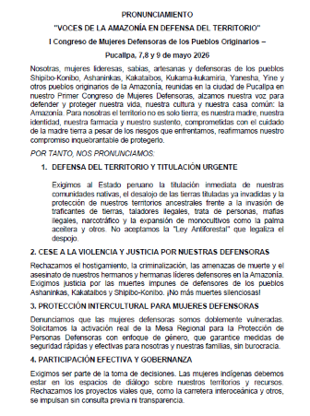

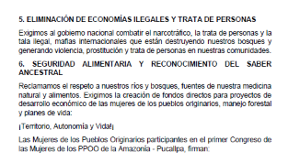

https://www.repam.net/es/congreso-de-mujeres-indigenas-pucallpa/

